Муниципальное автономное дошкольное образовательное учреждение
детский сад «Кораблик»

Муниципальный конкурс лучших практик в сфере образования
«Педагогический потенциал Берёзовского района»
Номинация «Педагогические практики инклюзивного образования в образовательном учреждении»

Использование метода сенсорной интеграции
в коррекционной работе
с детьми

Учитель-логопед высшей квалификационной категории
Шуматбаева Ирина Альбертовна

Мы разные, но мы вместе!

пгт. Берёзово, ХМАО-Югра
2024
Наименование практики
«Использование метода сенсорной интеграции в коррекционной работе
с детьми».
Место реализации практики
Полное наименование организации: Муниципальное автономное дошкольное образовательное учреждение детский сад «Кораблик».
Юридический адрес: 628140, Ханты-Мансийский автономный округ – Югра, пгт. Берёзово, ул. Молодежная, дом 32.
ФИО и должность контактного лица: Шуматбаева Ирина Альбертовна, учитель-логопед, учитель-дефектолог МАДОУ детский сад «Кораблик».
Телефон: 89505151679.
E-mail: Shumatbayeva87@mail.ru
Практика была реализована с детьми с ограниченными возможностями здоровья:
- с нарушением опорно-двигательного аппарата (НОДА) 3-4 года,
- с нарушением опорно-двигательного аппарата с учетом психофизических особенностей слабовидящего (НОДА) 3-4 года,
- с тяжёлыми нарушениями речи (ТНР) 5-6 года, 6-7 года.
Пояснительная записка
Красивая и грамотная речь является одной из существенных характеристик интеллектуального уровня человека и одним из ключевых факторов восприятия личности. Развитие речи происходит в детском возрасте, но многие проблемы, связанные с её расстройствами, преследуют человека долгие годы, а иногда и всю жизнь. Люди с речевыми дефектами могут опасаться публичных выступлений, стесняются слышать свой голос в записи, а иногда и вовсе ограничивают себя в общении.
Каждый из нас знает – решать проблему лучше всего сразу. Своевременное профессиональное логопедическое сопровождение может избавить ребёнка от комплексов в будущем, связанных с неправильным развитием речевых навыков. Обозначить и выявить проблему, провести коррекционную работу по развитию речи совместно с логопедом, помочь преодолеть психологические барьеры детям с речевой патологией – всё это входит в задачи специалиста. Грамотный педагог поможет не только скорректировать речевой дефект, но и вернуть ребёнку веру в себя, ввести его в мир речевой коммуникации.

Актуальность
У маленького ребенка ведущую роль играет не кора головного мозга, а подкорковые структуры. В своем развитии каждый ребенок должен пройти определенные стадии развития (сенсорную, моторную) интеллекта, чтобы эти отделы мозга правильно сформировались. Внедрение элементов сенсорной интеграции в логопедическую работу связано, прежде всего, с тем, что в последние годы значительно возросло количество детей со сложными дефектами развития, которые имеют свои специфические особенности – высокую чувствительность, слабость нервной системы и высокую эмоциональную лабильность, низкий уровень внимания и памяти.
Нарушения развития на этапе сенсомоторной интеграции могут приводить к проблемам, т. к. сенсомоторная интеграция является основой для любого обучения. У детей с ограниченными возможностями здоровья отмечается недостаточность процесса переработки сенсорной информации, зачастую дети не могут целостно воспринять наблюдаемые объекты, они воспринимают их фрагментарно, выделяя лишь отдельные признаки. Для того чтобы в памяти ребенка закрепилось любое понятие, его название, он должен его увидеть, услышать, попробовать и потрогать. И только в этом случае в головном мозге формируется эта связь, через восприятие и обработку информации, которая поступает извне и которую сообщает его тело, органы чувств. Успешность умственного, речевого, физического, эстетического воспитания в значительной степени зависит от уровня сенсорного развития детей. Главной составляющей полноценного развития детей является развитие сенсорной интеграции.

Инновационный характер практики

Новизна практики заключается в том, что форма проведения коррекционной работы с применением элементов сенсорной интеграции становится нестандартной и содержательной. Методы сенсорной интеграции способствуют не только решению речевых задач и повышению мотивации к занятиям, но и образованию новых нейронных связей, тем самым создавая дополнительные пути компенсаций, имеющегося нарушения. Оригинальные «вкусные» элементы сенсорной интеграции - артикуляционная гимнастика с мармеладом, логопедический массаж с сушками, упражнение со съедобной соломкой на мимические мышцы и многое другое заинтересует любого дошкольника.
Логопедические занятия создают атмосферу легкой игры, запоминаются яркими впечатлениями, но при этом решаются поставленные педагогом образовательные цели.
Практика показала, что учебный материал можно преподнести детям в более увлекательной форме.
Цели и задачи, которые решались в рамках реализации практики
Цель: активация речевой деятельности и укрепление здоровья детей дошкольного возраста с ограниченными возможностями здоровья посредством сенсорной интеграции, создание условий для комплексной помощи детям путем внедрения в коррекционно-развивающий процесс методики сенсорной интеграции.
Задачи:
- создать условия для снижения дисфункций сенсорных систем детей дошкольного возраста с ограниченными возможностями здоровья;
- развить интерес и повысить мотивацию к обучению к обучению через сенсорные стимулы;
- формировать у родителей навыки сенсомоторного и двигательного развития детей дошкольного возраста с ограниченными возможностями здоровья в бытовых (домашних) условиях.
- повысить уровень знаний у родителей по сенсорному развитию и воспитанию дошкольников;
- аккумулировать накопленный диагностический, коррекционно - развивающий, обучающий опыт, разработать и распространить информационно-методические материалы по вопросам сенсорной интеграции педагогам ДОУ.
Содержание практики
Сенсорная интеграция – упорядочивание, организация ощущений, получаемых от органов чувств, позволяя организму создавать адаптивный ответ (обоснованное и целенаправленное действие в ответ на ощущение). Восприятие сигналов из внешнего мира и внутренней среды организма формируется на основе совместной деятельности ряда сенсорных систем: зрительной, слуховой, тактильной, проприоцептивной, вестибулярной, вкусовой и обонятельной. Многоканальный характер восприятия позволяет человеку использовать несколько органов чувств одновременно. Например, при условии нормального развития, ребёнок способен видеть какой-либо предмет, одновременно с этим ощупывать его, слышать название и понимать, о чём идёт речь. Восприятие информации, одновременно поступающей по нескольким чувственным каналам, и объединение этой информации в единое целое называется сенсорной интеграцией.
Нарушение сенсорной интеграции – это искажение процесса восприятия сенсорной информации. Для детей с дисфункцией сенсорной интеграции характерна неспособность интегрировать сенсорную информацию, поступающую от различных органов чувств, для того чтобы получить точную картину реального окружения. Они имеют моноканальный характер восприятия и вычленяют из широкого спектра сенсорных сигналов отдельные аффективно значимые для них раздражители цвета, формы, звуки, запахи и прочее, поэтому окружающий мир выступает для них как хаотичный и раздробленный. Например, для некоторых детей понять, что им говорят, если к ним в это же время прикасаются, невозможно: они либо понимают, что им говорят, но не чувствуют прикосновения, либо чувствуют прикосновение, но не понимают, о чем идет речь. Дисфункция сенсорной интеграции разной степени у детей, может быть отдельным нарушением у здорового ребёнка или может сопровождать тяжелые нарушения речи, алалию, УО, аутизм, ЗПР.
Очевидно, что дети с дисфункцией сенсорной интеграции не могут самостоятельно справиться с такими проблемами. Их профилактика и преодоление сопряжены с проведением специальных коррекционно-развивающих мероприятий, направленных на улучшение интеграции между различными сенсорными системами.
Изучив метод сенсорной интеграции, я стала активно применять его в своей работе. (Первый автор метода сенсорной интеграции в России - это Марианна Ильинична Лынская; так же метод был разработан научным сотрудником, эрготерапевтом, Южно-калифорнийского университета в Лос-Анджелесе, Энн Джин Айрес).
Сенсорная интеграция становится популярным и очень эффективным направлением педагогической и коррекционной помощи детям и направлена на стимуляцию работы органов чувств в условиях координации различных сенсорных систем.
Логосенсорная интеграция – это использование элементов сенсорной интеграции и параллельное решение речевых задач. Логопед занимается не сенсорной интеграцией, а логопедией через сенсорную интеграцию, и решает в первую очередь, свои, речевые задачи. Существуют направления сенсорно-интегративной логопедической работы по Лынской М.
Я использую эти направления в своей работе:
- Сенсорно-интегративная артикуляционная гимнастика.
- Развитие мимических мышц.
- Логопедический массаж, основанный на использовании мультисенсорных инструментов.
- Сенсорно-интегративная логоритмика.
- Формирование слоговой структуры речи.
- Развитие мелкой моторики.
- Развитие целенаправленной воздушной струи.
- Сенсорно-интегративные интенсивы для детей с родителями.
При развитии тактильных ощущений подходят разнообразные варианты сенсорных игр, цель которых: дать ребенку новые чувственные ощущения.
Для преодоления нарушений сенсорной интеграции в коррекционной работе использую разнообразные задания, упражнения:
- «Вкусный виноград, мармелад»;
- «Веселые усачи»;
- «Такой разный лимон»;
- «Мыльные пузыри»;
- «Ветерок»;
- «Буря в стакане»;
- «Ловкие фишки»;
Игры:
- с чаем «Каркаде»;
- «Су-Джоком»;
- с камешками «Марблс»;
- с деревянными ложками;
- с песком, водой, мукой, манкой, детским кремом.
Для развития мимических мышц предлагаю детям упражнения со съедобной соломкой, сушкой.
Балансировочные доски - специальные игровые приспособления, разработанные для развития координации и баланса, использую для проведения различных упражнений и тренировок, направленных на развитие координации, баланса, когнитивных функций и пространственного восприятия у детей.
Очень результативен логопедический массаж, самомассаж основанный на использовании мультисенсорных инструментов.
Незаменимыми помощниками в моей работе являются родители! Я провожу сенсорно-интегративные интенсивы совместно детей с родителями. Это курс занятий, для детей с родителями, сочетающий в себе отдых и интенсивную работу. Интенсивы позволяют спровоцировать значимый «скачок» в развитии ребенка, подняв отдельные навыки на качественно новый уровень.
Рекомендую родителям следующие игры в домашних условиях - с красками (рисование пальчиками, ладошками), водой, мыльными пузырями, льдом; песком, природным материалом; с тканями и бумагой; с массажерами для рук; для развития вкусовых ощущений предлагаю родителям игру «Узнай по вкусу фрукт (овощ)»
Метод сенсорной интеграции в коррекционной работе предполагает стимуляцию всех органов чувств, направлен на активизацию всех сторон речи через сенсорику. Этот метод помогает развивать психические и речевые функции, ознакомиться с предметами, которые нужны детям в жизни, осуществить процесс индивидуализации и наладить взаимодействие с окружающим миром.
Таким образом, очевидно, что применение приемов сенсорной интеграции в логопедической работе имеет ряд преимуществ, которые делают их использование максимально востребованным: используя приемы сенсорной интеграции, педагог заинтересовывает дошкольников, пробуждает любознательность, завоевывает их доверие; разнообразие материалов позволяет активизировать восприятие; любое занятие, на котором используются приемы сенсорной интеграции, вызовет у детей интерес и эмоциональный подъём, даже пассивные дети активизируются. Использование методов сенсорной интеграции помогает раскрыть резервные возможности каждого ребенка, а также является действенным средством профилактики вторичных дефектов.
Вывод: применение элементов сенсорной интеграции способствует не только повышению мотивации к занятиям, но и образованию новых нейронных связей, тем самым создавая дополнительные пути компенсаций, имеющегося нарушения.
Средства и способы реализации практики
Этапы реализации практики:
1.Организационный
– изучение литературы;

- диагностика детей;

– разработка содержания занятий, подбор дидактического материала;

– создание развивающей среды.

2. Основной

– проведение коррекционно-развивающих занятий с детьми;

– проведение мастер – класса, бесед, консультаций с родителями, педагогами.

3. Итоговый

– диагностика детей;

– обработка практических и методических материалов, обобщение материалов проекта, анализ проведенной работы.
Этапы | Содержание
1 этап:  Организационный | 1. Наблюдение и диагностика индивидуальных особенностей развития детей инклюзивной группы, сбор информации о семье.  2. Знакомство родителей с результатами обследования.  3.Разработка плана реализации практики.  4.Подбор методического материала, игр.  5.Подготовка развивающей предметно-пространственной среды.  6. Разработка перспективного плана рабы с детьми.
2 этап:  Практический | 1. Проведение логопедических занятий с использование элементов сенсорной интеграции.  - Сенсорно-интегративная артикуляционная гимнастика. Развитие мимических мышц.  - Логопедический массаж, основанный на использовании мультисенсорных инструментов.  - Сенсорно-интегративная логоритмика.  - Формирование слоговой структуры речи.  - Развитие мелкой моторики.  - Развитие целенаправленной воздушной струи.  - Развитие активного и пассивного словаря  - Коррекция слоговой структуры в сенсорных играх  2. Консультация для педагогов «Значение метода сенсорная интеграция в речевом развитии детей».  3.Мастер-класс для родителей «Что такое сенсорно-интегративная артикуляционная гимнастика?»  4.Проведение сенсорно-интегративных интенсивов совместно детей и родителей.
3 этап:  Заключительный | 1.Диагностика детей.  2.Анализ результатов. Анализ эффективности элементов сенсорной интеграции.

Условия реализации и необходимые ресурсы:
- кадровые - пройдены необходимые курсы повышения квалификации;
- психолого-педагогические условия:
после диагностики индивидуальных особенностей развития детей проводится профессиональная коррекция нарушений: систематические индивидуальные и подгрупповые занятия, образовательная деятельность во время режимных моментов. Вся коррекционно-развивающая деятельность проводится в тесном сотрудничестве учителя – логопеда с воспитателями и родителями. На каждого ребенка заводится тетрадь, в которой еженедельно фиксируются игры и упражнения коррекционно-развивающего характера, которые необходимо закрепить с ребенком.
- создание развивающей предметно-пространственной среды в соответствии с нозологией ребёнка; с элементами сенсорной интеграции;
- создание материально-технического обеспечения: приобретение необходимых средств обучения, в том числе технических.

Данные о результативности
Эффективность использования методов сенсорной интеграции также обеспечивает выполнение следующих условий, в частности: создание для ребенка атмосферы доверия и уверенности в собственных силах; диагностика и выявление у ребенка трех наиболее актуальных проблем; взаимодействие с ним в соответствии с поставленных целей; взаимодействие не только с ребенком, но и с его родителями; перенос коррекционных приемов в повседневную жизнь ребенка и их активная реализация с помощью родителей и окружающих людей
Используемые в коррекционной работе приемы сенсорной интеграции способствуют удовлетворению потребности ребенка в осознании себя, а так же окружающего предметного мира, обеспечивают развитие моторных, речевых, коммуникативных, познавательных, сенсорных умений и благотворно влияют на развитие ребенка в целом.
При рациональном использовании метода сенсорной интеграции по мнению Лебединского В. В., Никольской О. С., Либлинг М. М., Баенской Е. Р. можно добиться значительной положительной динамики в психомоторном, речевом и познавательном развитии детей, что будет способствовать их более успешной социализации в будущем. Все дети разные, поэтому при организации образовательного пространства, видов и форм образовательной деятельности необходимо учитывать индивидуальные потребности и возможности ребенка, что также подчеркивается и во ФГОС ДО.
Таким образом, метод сенсорной интеграции является полезным и эффективным инструментом в работе с детьми с ограниченными возможностями здоровья. Он способствует развитию и улучшению сенсорных навыков у этих детей, а также оказывает положительное влияние на их моторику, восприятие, внимание и взаимодействие с окружающим миром. Важно отметить, что метод сенсорной интеграции требует компетентного подхода и индивидуального подбора упражнений для каждого ребенка с ОВЗ.
Риски - наиболее очевидная трудность в применении метода сенсорной интеграции – это оснащение, однако значительный плюс данного метода в том, что можно использовать подручные средства и природные материалы.
Возможность использования предоставленного материала в опыте работы образовательных организаций в сфере образования
Материалы предоставленной педагогической практики - применение метода сенсорной интеграции можно использовать в дошкольных образовательных учреждениях, работающих в режиме комбинированных групп.

Примеры тиражирования практики в других регионах, организациях
Транслирования данного опыта по использование метода сенсорной интеграции
в коррекционной работе с детьми были озвучены на районном семинаре специалистов службы психолого-педагогического сопровождения дошкольных образовательных организаций Берёзовского района на базе детский сад «Солнышко». https://vk.com/public193970094?w=wall-193970094_6327
В перспективе – транслирование данного опыта на районном, региональном и всероссийском уровне.

Приложение 1
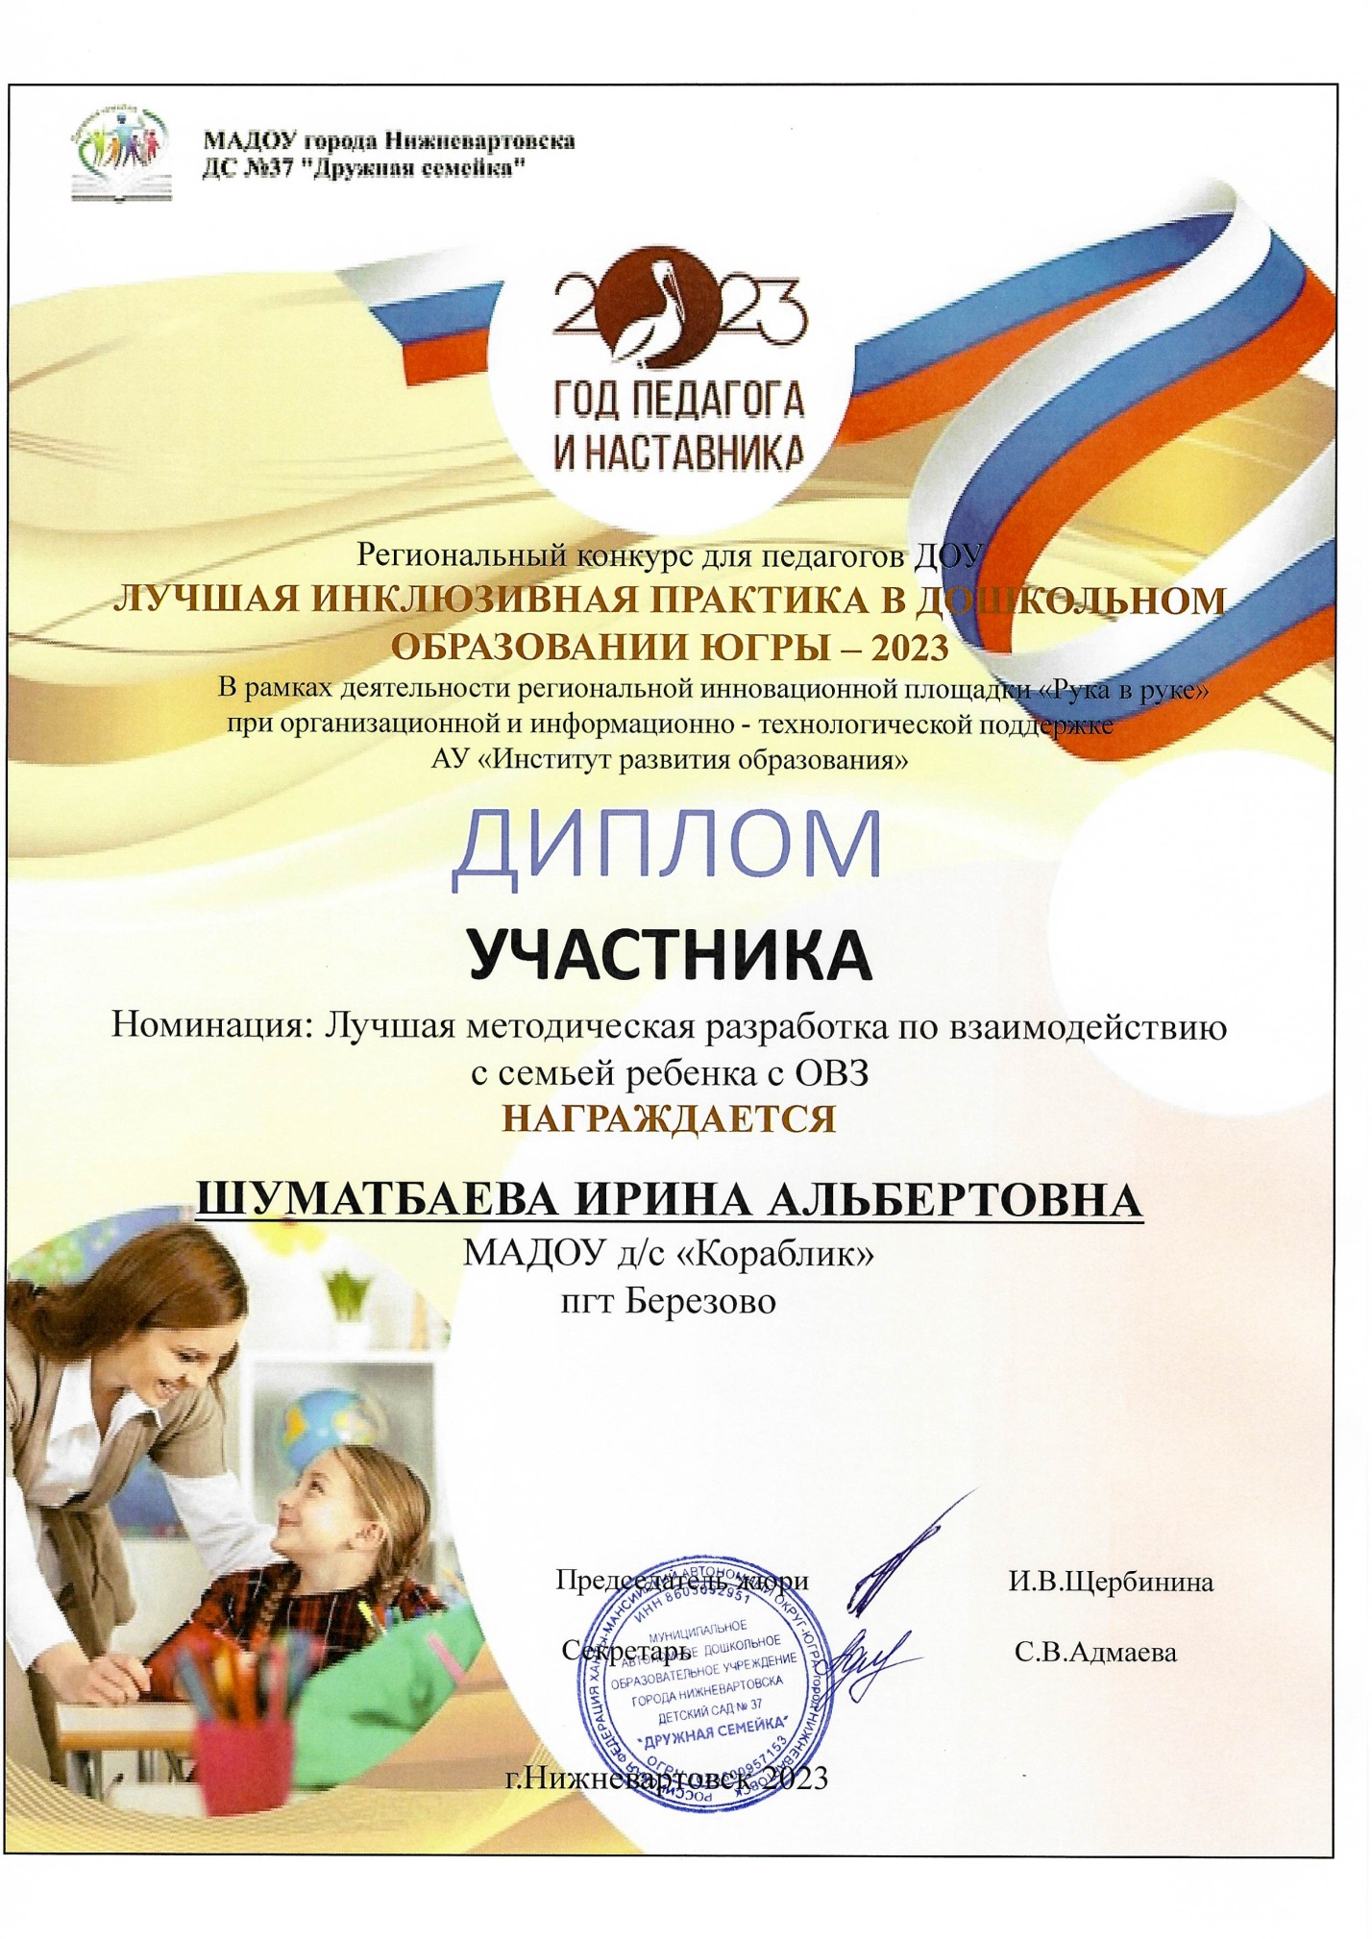

Приложение 2
